**МІНІСТЕРСТВО ОСВІТИ І НАУКИ УКРАЇНИ**

**НАЦІОНАЛЬНИЙ УНІВЕРСИТЕТ "ЛЬВІВСЬКА ПОЛІТЕХНІКА"**

**ІКНІ**

Кафедра **ПЗ**

**ЗВІТ**

До лабораторної роботи № 1

**З дисципліни:** *“ Основи програмування вбудованих систем”*

**На тему:** *“ Дослідження середовища Keil і бібліотек CMSIS і SPL ”*

**Лектор:**

доц. каф. пз

Марусенкова Т.А.

**Виконав:**

ст. гр. ПЗ-32

Бурець В.В.

**Прийняв:**

доц. каф. пз

Крук О.Г.

« ____ » ________ 2021 р.

∑= _____ .

Львів-2021

**Тема роботи:** Дослідження середовища Keil і бібліотек CMSIS і SPL (на прикладі блимання світлодіодами).

**Мета роботи:** Ознайомитися з можливостями середовища Keil uVision.

**TЕОРЕТИЧНІ ВІДОМОСТІ**

Варіант №1

1. **Для яких мікроконтролерів призначена бібліотека CMSIS?**

***CMSIS*** – бібліотека, стандартна для всіх МК з ядром ARM Cortex. Стандартизується ARM Ltd. Різні виробники МК з цим ядром доповнюють CMSIS файлами з описом периферійних модулів, специфічних для МК, які вони випускають.

**Завдання**

1. Засвічення червоного та синього світлодіодів, після цього – зеленого та жовтого з інтервалом у 1 с, циклічно.

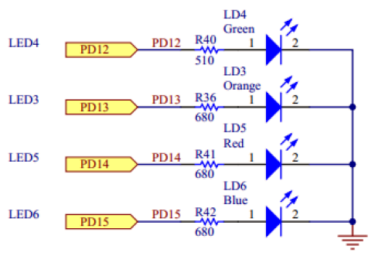

Рис.1 Підключення світлодіодів до STM32F4DISCOVERY

**ХІД РОБОТИ**

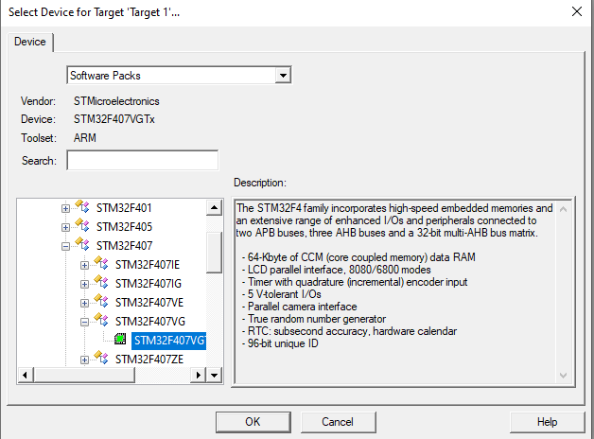

Рис. 2. Вибір мікроконтроллера

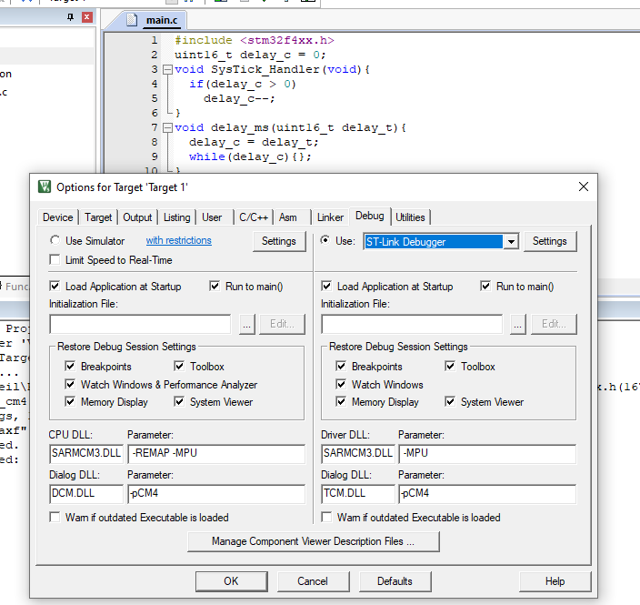

Рис. 3. Вибір debugger`а

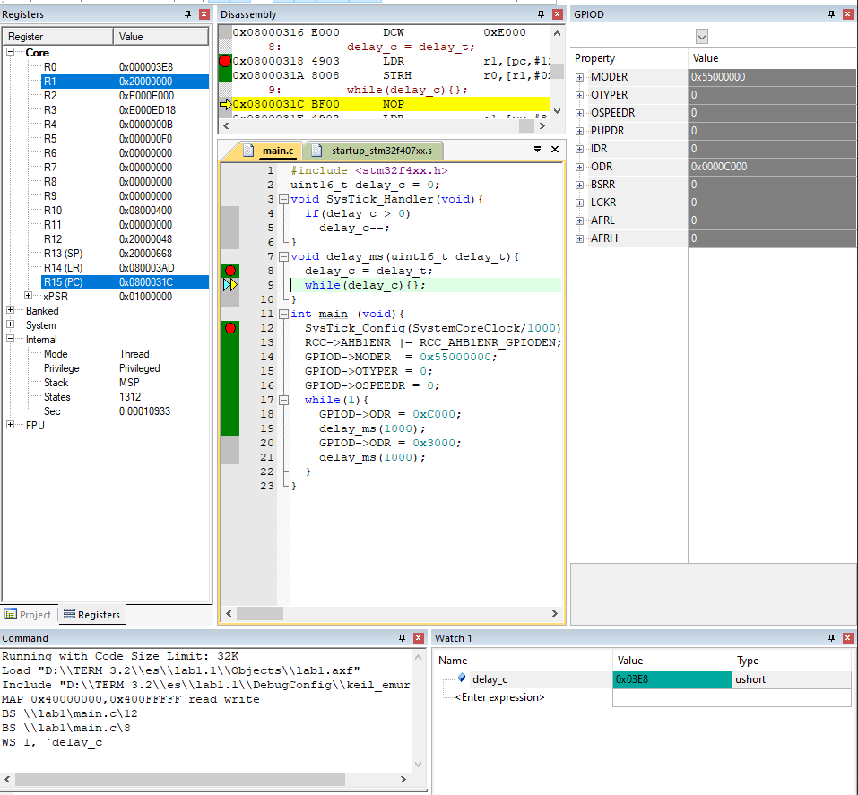

Рис. 4. Значення змінної delay_c під час відлагодження

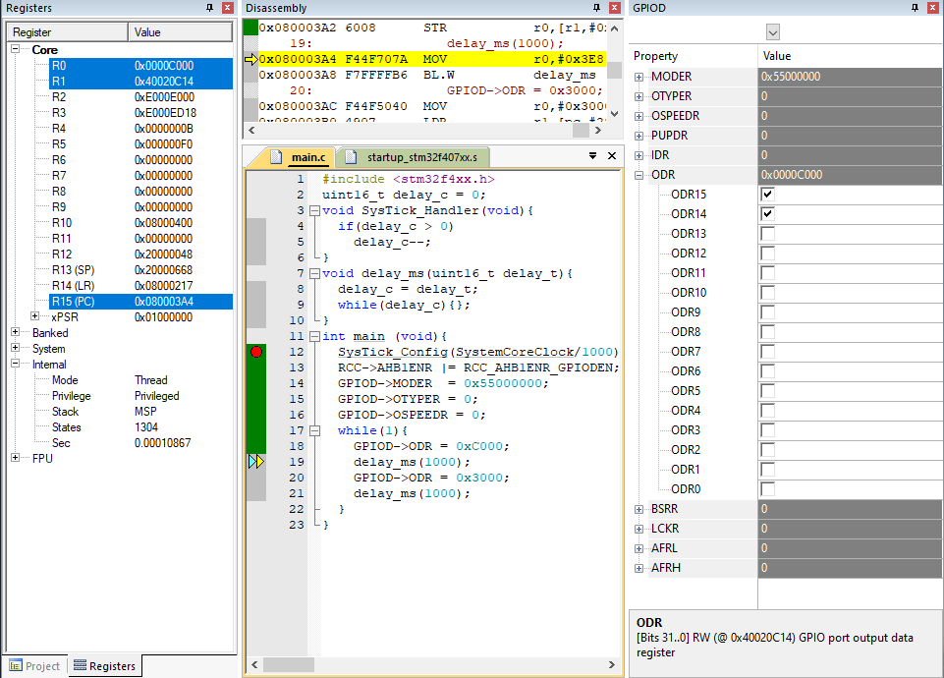

Рис. 5. Значення змінної ODR під час відлагодження

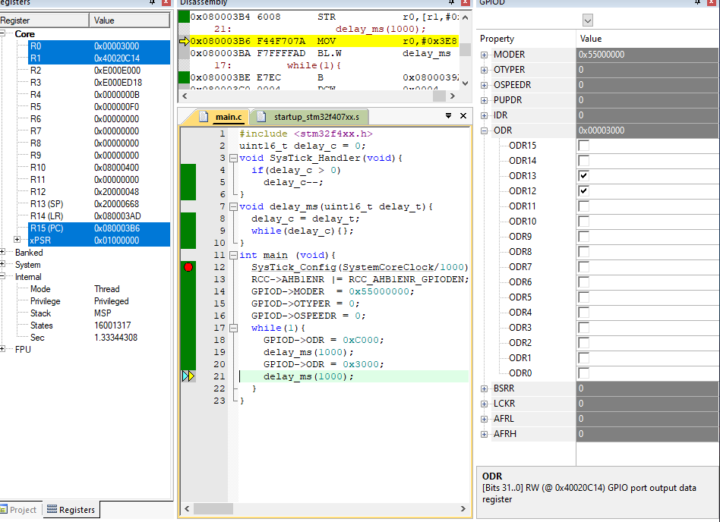

Рис. 6. Значення змінної ODR під час відлагодження

Код програми:

#include <stm32f4xx.h>

uint16_t delay_c = 0;

void SysTick_Handler(void){

if(delay_c > 0)

delay_c--;

}

void delay_ms(uint16_t delay_t){

delay_c = delay_t;

while(delay_c){};

}

int main (void){

SysTick_Config(SystemCoreClock/1000);

RCC->AHB1ENR |= RCC_AHB1ENR_GPIODEN; //turn on timing

GPIOD->MODER = 0x55000000;

GPIOD->OTYPER = 0;

GPIOD->OSPEEDR = 0;

while(1){

GPIOD->ODR = 0xC000;

delay_ms(1000);

GPIOD->ODR = 0x3000;

delay_ms(1000);

}

}

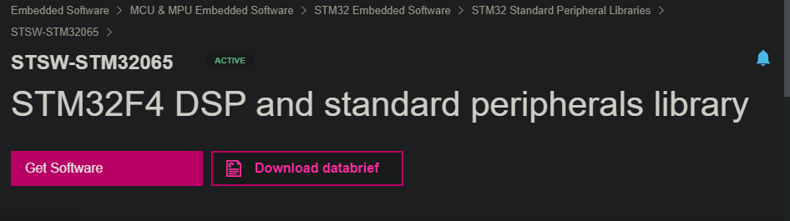

Рис. 7. Завантаження бібліотек для мікроконтроллера

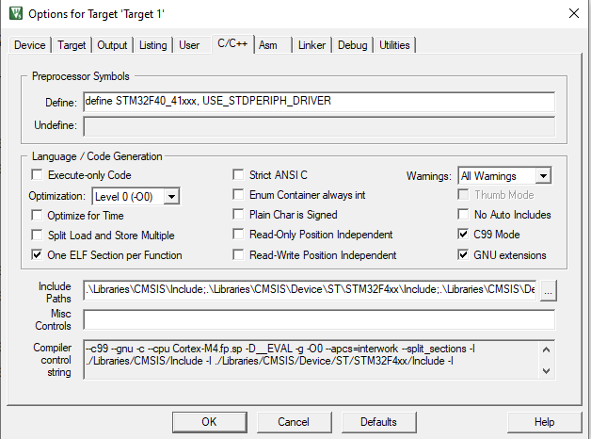

Рис. 7. Задання параметрів роботи бібліотеки "stm32f4xx.h"

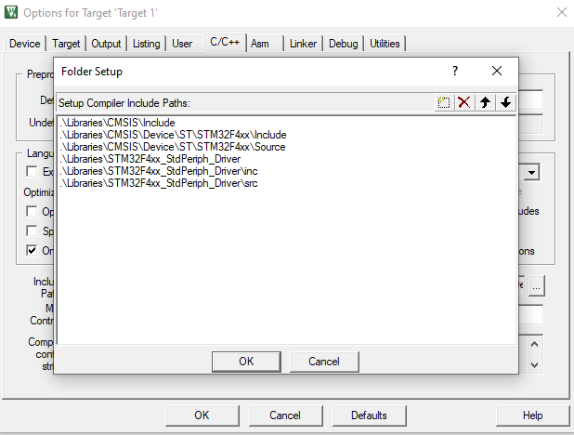

Рис. 8. Встановлення шляхів до файлів

Код програми з використанням SPL бібліотек

#include "stm32f4xx.h" // Device header

RCC_ClocksTypeDef RCC_Clocks;

static __IO uint32_t TimingDelay;

void Delay(__IO uint32_t nTime)

{

TimingDelay = nTime;

while(TimingDelay != 0);

}

void TimingDelay_Decrement(void){

if (TimingDelay != 0x00){

TimingDelay--;

}

}

void SysTick_Handler(void)

{

TimingDelay_Decrement();

}

int main(void)

{

GPIO_InitTypeDef GPIO_InitStructure;

GPIO_StructInit(&GPIO_InitStructure);

GPIO_InitStructure.GPIO_Pin = GPIO_Pin_15 | GPIO_Pin_14;

GPIO_InitStructure.GPIO_Mode = GPIO_Mode_OUT;

GPIO_InitStructure.GPIO_OType = GPIO_OType_PP;

GPIO_InitStructure.GPIO_Speed = GPIO_Speed_2MHz;

GPIO_Init( GPIOC, &GPIO_InitStructure);

RCC_AHB1PeriphClockCmd(RCC_AHB1Periph_GPIOD, ENABLE);

RCC_GetClocksFreq(&RCC_Clocks);

SysTick_Config(RCC_Clocks.HCLK_Frequency / 1000);

while(1){

GPIO_ToggleBits(GPIOD, GPIO_Pin_15);

GPIO_ToggleBits(GPIOD, GPIO_Pin_14);

Delay(1000);

GPIO_ToggleBits(GPIOD, GPIO_Pin_15);

GPIO_ToggleBits(GPIOD, GPIO_Pin_14);

GPIO_ToggleBits(GPIOD, GPIO_Pin_13);

GPIO_ToggleBits(GPIOD, GPIO_Pin_12);

Delay(1000);

GPIO_ToggleBits(GPIOD, GPIO_Pin_13);

GPIO_ToggleBits(GPIOD, GPIO_Pin_12);

}

}

**ВИСНОВКИ**

На даній лабораторній роботі я встановив середовище Keil, розробив програму для блимання червоного і синього світлодіодів кожних 1 с., а потім зеленого і жовтого теж з інтервалом 1 с. Під час відлагодження програми було досліджено, що я правильно встановив значення регістрів для виконання заданого завдання. А також було створенно два проекти для виконання встановленої задачі. Перший проект з використанням бібліотеки SPL, а другий з використанням CMSIS